Утверждено постановлением администрации Пильнинского муниципального округа
№ 10 от «22» апреля 2026г.
Схема расположения земельного участка на кадастровом плане территории

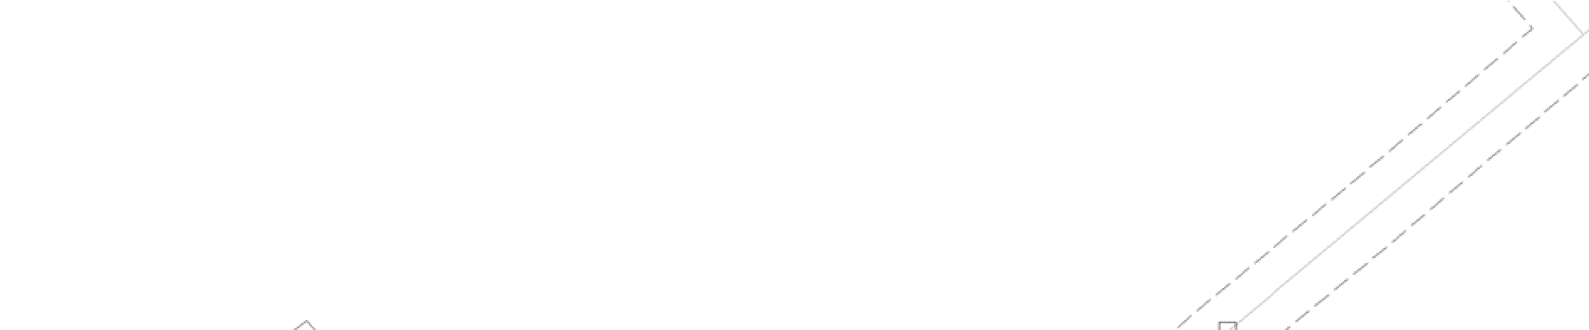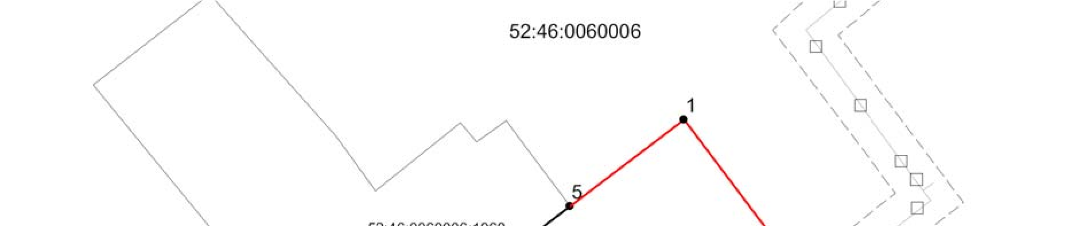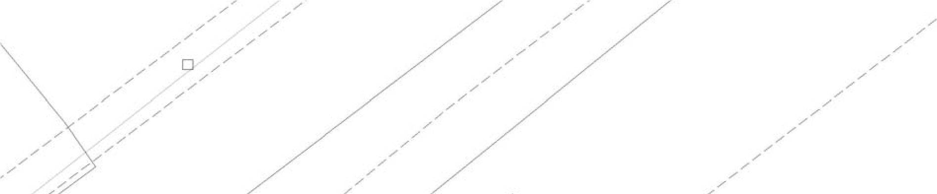

Масштаб 1:500

Местоположение: Российская Федерация, Нижегородская область, Пильнинский муниципальный округ, село Столбищи, улица Молодежная, земельный участок 8
Номер кадастрового квартала: 52:46:0060006
Условный номер земельного участка:
Площадь: 510 кв.м.
Обозначение характерных точек границ | Координаты, м |  | Обозначение характерных точек границ | Координаты, м
Обозначение характерных точек границ | Х | Y | Обозначение характерных точек границ | Х | Y
1 | 2 | 3 | 1 | 2 | 3
1 | 450143.99 | 2326090.61 | 4 | 450129.30 | 2326071.34
2 | 450127.18 | 2326103.26 | 5 | 450136.93 | 2326081.35
3 | 450112.49 | 2326083.99

